1. Bahasa Natural (Deskripsi Langkah)
- mulai
- Inisialisasi integer n = 4
- Untuk int i = 1, 1 lebih atau sama dengan n, i + 1
  - Untuk int j = 1, j <= n – 1, j + 1
    - Cetak “ “
  - Cetak “<>”
  - For int j = 1, j <=(i-1), j +1
    - Cetak “….”
  - Jika (i > 1)
    - Cetak “ “
  - Cetak line baru
- Untuk int i = n, 1 lebih atau sama dengan n, n - 1
  - Untuk int j = 1, j <= n – 1, j + 1
    - Cetak “ “
  - Cetak “<>”
  - For int j = 1, j <=(j -1), j +1
    - Cetak “….”
  - Jika (i > 1)
    - Cetak “ “
  - Cetak “<>”
  - Cetak line baru
- Selesai

2. flowchart
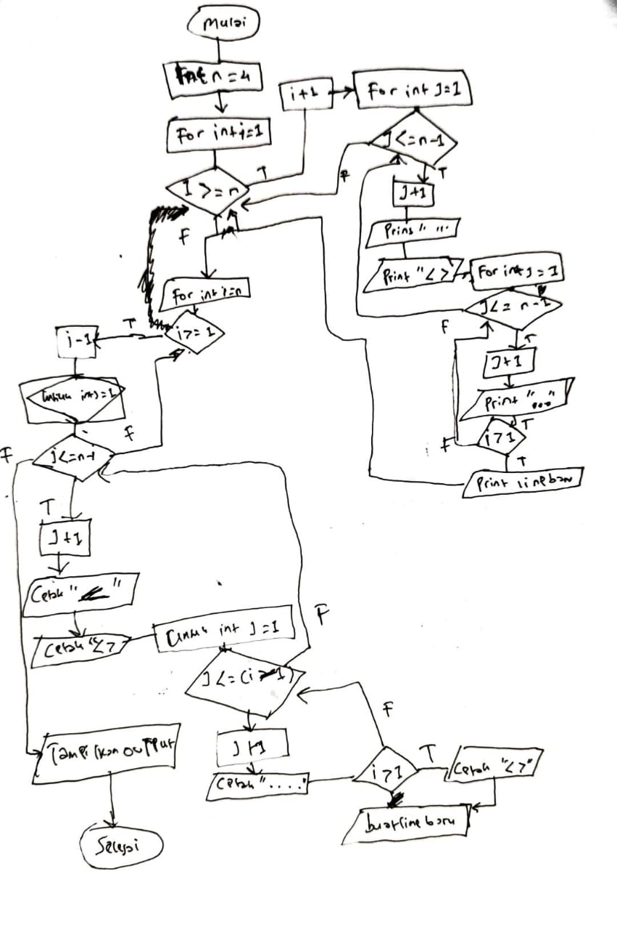
3.pseudocode
Membuat bentuk belah ketupat dengan java
Kamus
- int n = 4
- int i
- int j
for I, 1 sampai n:
for j, 1 sampai (n - i):
print " "
print "<>"
for, j dari 1 sampai (i - 1):
Cetak "...."
if i > 1 maka:
print "<>"
print line baru

for i ,n sampai 1:
for j, 1 sampai (n - i) :
print " "
print "<>"
for j ,1 sampai (i - 1):
print "...."
if i > 1:
print "<>"
print line baru
Selesai

4.code java
package pekan5_2511532004;

public class tugasAlproPekan5_2511532004 {
public static void main(String[] args) {
int n = 4;

for (int i = 1; i <= n; i++) {
for (int j = 1; j <= n - i; j++) {
System.out.print(" ");
}
System.out.print("<>");
for (int j = 1; j <= (i - 1); j++) {
System.out.print("....");
}
if (i > 1) System.out.print("<>");
System.out.println();
}

for (int i = n; i >= 1; i--) {
for (int j = 1; j <= n - i; j++) {
System.out.print(" ");
}
System.out.print("<>");
for (int j = 1; j <= (i - 1); j++) {
System.out.print("....");
}
if (i > 1) System.out.print("<>");
System.out.println();
}
}
}

Fawwaz Khalid
2511532004
Kelas A

